PRESSEMITTEILUNG ZUR VERÖFFENTLICHUNG

Leonberg, 20. November 2017

33. Internationales Reitturnier Stuttgart German Masters:
Der Brasilianer Pedro Veniss gewinnt den Preis der GEZE GmbH
Olympiasieger Michael Jung ist Zweiter

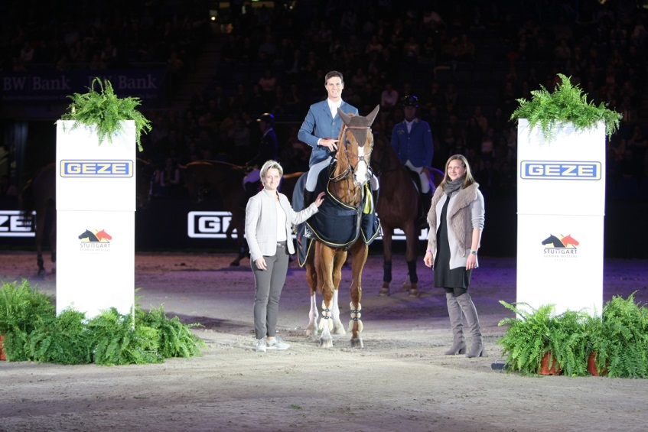

Foto: GEZE GmbH

Sandra Daniela Alber (rechts), Gesellschafterin der GEZE GmbH, gratuliert Pedro Veniss gemeinsam mit der
baden-württembergischen Wirtschaftsministerin und Reitsportlerin, Nicole Hoffmeister-Kraut. Als Ehrenpreis erhielt der Sieger eine Pferdedecke in den GEZE-Farben und eine Goldmünze.

In der schweren Springprüfung mit Siegerrunde holte Pedro Veniss auf seiner zwölfjährigen Hannoveraner Stute For Felicila den Sieg. Eine besondere Ehre, nicht nur von der GEZE Gesellschafterin Sandra Daniela Alber den Sieger- und Ehrenpreis entgegennehmen zu dürfen: Glückwünsche überreichte gleichzeitig die baden-württembergische Wirtschaftsministerin Nicole Hoffmeister-Kraut, früher mehrfache Landesmeisterin im Dressurreiten und Inhaberin des Goldenen Reiterabzeichens.

In der besten Zeit von 41.79 Sekunden und ohne Fehlerpunkte gewann der in Europa lebende Brasilianer den Preis der GEZE GmbH. Bei der Springprüfung der anspruchsvollen Kategorie 5 (CSI 5*) gingen am 18. November 2017 in der Hanns-Martin-Schleyer-Halle 47 Reiterpaare an den Start. An der finalen Siegerrunde durften zwölf Reiterpaare teilnehmen.

Der 34-jährige Pedro Veniss hat sich in den bedeutendsten Springturnieren der Welt qualifiziert. 2016 erreichte bei den Olympischen Spielen in Rio de Janeiro den fünften Platz in der Mannschaft. Ende 2016 feierte er beim Internationalen Reitturnier in Genf (CHI) als Gewinner des Rolex-Grand-Slam-Grand-Prix seinen größten Erfolg als Springreiter.

27 Hundertstelsekunden langsamer sprang Michael Jung den Finalparcours mit seiner achtjährigen westfälischen Stute fischerSolution fehlerfrei in 42.06 Sekunden und sicherte sich Platz zwei. In seiner sportlichen Karriere hat der 35-jährige Weltklassereiter alles erreicht: Als Vielseitigkeitsreiter steht er auf der Weltrangliste an erster Stelle. 2012 war er zweimaliger Olympiasieger in London. Olympisches Gold holte er auch 2016 in Rio de Janeiro. Zweimal war er Welt- und sechsmal Europameister. Einen Grand Slam gewann er 2016 als Sieger der Turniere von Burghley, Badminton und Lexington.

Platz drei ist ein französischer Sieg von Kevin Staut mit Vendome d'Anchat HDC, seinem achtjährigen Fuchswallach. Das Paar meisterte den Umlauf ebenfalls ohne Strafpunkte in 42.36 Sekunden. In Frankreich zählt der 37-jährige zur Elite im Springsport. In Stuttgart siegt er nicht zum ersten Mal. Der ehemalige Europameister war bei den German Masters im Jahr 2012 Gewinner des „Großen Preises von Stuttgart“. 2013 gewann er den dritten Platz beim Weltcupfinale in Göteborg. An Medaillen der französischen Equipe war Staut unter anderem 2014 bei den Weltmeisterschaften in Caen (Silber) und 2016 bei den Olympischen Spielen in London (Gold) beteiligt.

Das internationale Unternehmen GEZE GmbH, einer der Weltmarktführer im Bereich Tür-, Fenster- und Sicherheitstechnik, ist bei den Stuttgart German Masters seit vielen Jahren Sponsor der schweren Springprüfung mit Siegerrunde, dem „Preis der GEZE GmbH“. Das Reitturnier zählt zu den bedeutendsten der Welt und ist eine der Weltcup-Stationen im Springreiten: Die höchstdotierte Turnierprüfung, „Der Große Preis von Stuttgart“ zählt als Wertungsprüfung des Weltcup-Finales Springreiten (Longines FEI World Cup Jumping), das im April 2018 in Paris stattfindet.

